Приложение№3
План застройки площадки по компетенциям:
«Токарные работы на станках с ЧПУ», «Фрезерные работы на станках с ЧПУ»

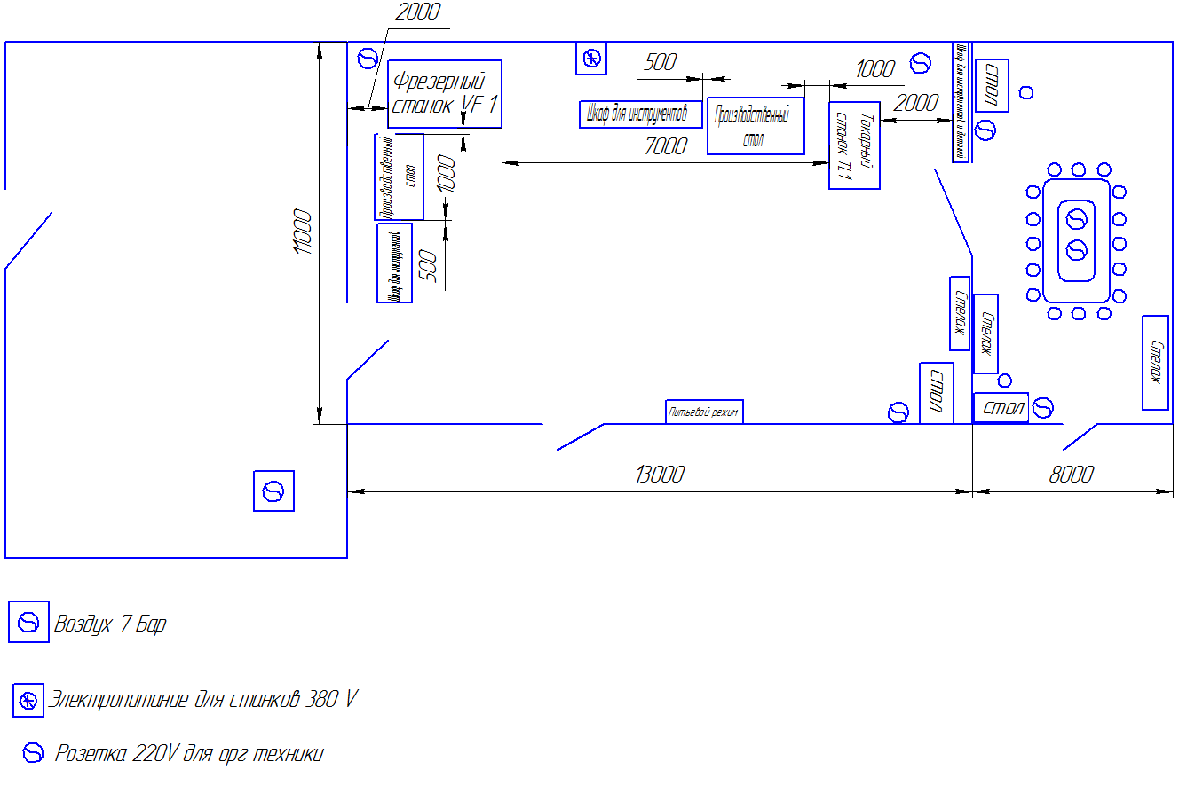
Комната экспертов
Директор КГБПОУ
«Сосновоборский механико-технологический техникум» А.В.Кривулин

